Polen de Geschiedenis
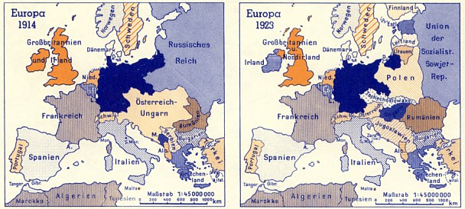

De WO I
De Eerste Wereldoorlog en de vrede 1914 – 1918
De Polen, die hoopten als gevolg van de oorlog, een zelfstandig staatsbestaan te kunnen bereiken, waren tot op het ogenblik van de unieke constellatie dat de drie delingsmogendheden allen verliezers waren geworden, verdeeld in hun voorkeur.
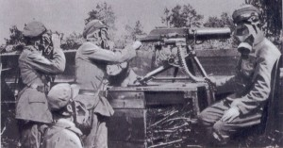
Bij het uitbreken van de oorlog marcheerde vanuit Galicië een door Pilsudski voorbereid en geleid Pools -legioen- over de Russische grens. Duitse troepen bezetten in 1915 – 1916 Russisch Polen.
• Polish Legions II Brigade WWI in Volhy
De proclamatie van een Poolse staat op 5 nov. 1916 geschiedde in weinig hoopvolle omstandigheden.
De tegenstellingen tussen de Centralen, Duitsland en Oostenrijk, ten aanzien van Polen’s toekomst bleken onoverkomelijk.
De -passieven- onder de Polen (m.n. de nationaal-democraten, die in toenemende mate steun zochten bij de westelijke Entente-landen) werden nooit voor samenwerking met de Centralen gewonnen; de -activisten- raakten van hen vervreemd en de vrijwilligersbeweging werd geen succes.
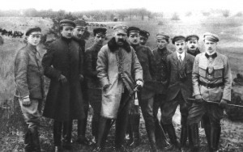
Nadat bij de Vrede van Brest-Litovsk aan de tot een zelfstandige staat uitgeroepen Oekraïne een gebied (het Cholmer land) werd toebedeeld, – dat de Polen voor zich opeisten -, viel het Poolse hulpkorps van de Centralen af en begaf een deel ervan zich onder aanvoering van generaal Haller via Moermansk naar Frankrijk, waar het de daar tegen Duitsland strijdende Poolse eenheden versterkte.
Polish Military Organisation in 1917
Het zwaartepunt van de Poolse onafhankelijkheidsbeweging was nu geheel naar de Entente-landen verschoven. Het door de nationaal-democraat Dmowski gevormde Poolse Nationale Comité te Parijs verkreeg een steeds sterkere positie, vooral na de val van de tsaristische regering.

Pres. Woodrow_Wilson 1919
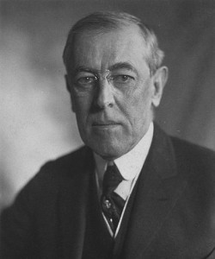
Het dertiende van de -Veertien Punten- van de Amerikaanse president Woodrow Wilson ( jan. 1918 ) bevatte de eis van een onafhankelijk Polen binnen zijn nationale grenzen met vrije toegang naar zee.
Pres. Woodrow_Wilson 1919
De vertegenwoordigers van het Nationale Comité in de Verenigde Staten bepleitten de inlijving van overwegend Duitse gebieden in Oost-Pruisen en Opper-Silezië
De door de Centralen ingestelde Regentschapsraad zwenkte in de loop van 1918 om naar de door Wilson gestelde eis.
In okt. 1918 werd in Kraków en West-Galicië het bewind overgenomen door een commissie onder leiding van W. Witos, de boerenleider, en I. Daszynski, een medestrijder van Pilsudski.
Na strijd met de Oekraïners werd de Poolse macht ook in Oost-Galicië hoofdstad Lemberg; Pools: Lwów thans: Lviv) gevestigd.
Op 14 nov. abdiceerde de Regentschapsraad ten gunste van de uit Duitsland teruggekeerde Pilsudski, die als staatshoofd op 17 nov. J. Moraczewski opdroeg een regering te vormen.
In een gespannen situatie – de oude politieke en persoonlijke tegenstellingen waren niet verdwenen en de nationaal-democraten gingen zelfs tot een (mislukte) opstand over – werd hij op 16 jan. 1919 door Paderewski vervangen.
Met het Parijse Nationale Comité kwam een vergelijk tot stand; het trad op als Poolse delegatie bij de vredesconferentie.
Geleidelijk breidde de regering haar gezag ook over Pruisisch Polen uit.
In het Vredesverdrag van Versailles (juni 1919) werd de grens met Duitsland slechts gedeeltelijk vastgelegd; m.n. in Oost-Pruisen en Opper-Silezië moesten volkstemmingen worden gehouden, die over de staatkundige toekomst van de betrokken landstreken zouden beslissen.

